Utopia, qu’est ce que c’est ?

Le « Mouvement UTOPIA » est une association d’éducation populaire à but non lucratif, qui vise notamment à élabo-rer un projet de société solidaire, écologiquement soutenable et convivial dont l’objectif est le «buen vivir».
Le Mouvement Utopia soutient depuis sa création en 2000 la déconstruction des aliénations de nos sociétés :le dogme de la croissance comme solution à nos maux économiques, la croyance en la consommation comme seul critère d’épanouissement individuel, la centralité de la valeur travail comme seul mode d’organisation de la vie social.
Le Mouvement Utopia a pour objectif premier l’élaboration collective d’un grand projet de société.
Nous co-construisons ce projet en établissant des ponts entre la société civile, les mondes politique, académique, culturel et les citoyen-ne-s engagé-e-s.
Ce projet de société, en construction permanente, est basé sur cinq principes constituants:
1) La nature, bien commun de l’humanité ;
2) L’accès universel aux droitsfondamentaux ;
3) La souveraineté alimentaire ;
4) La liberté de circulation et d’installation des personnes ;
5) Le développement de nouveaux espaces de démocratie.

Extrait de :
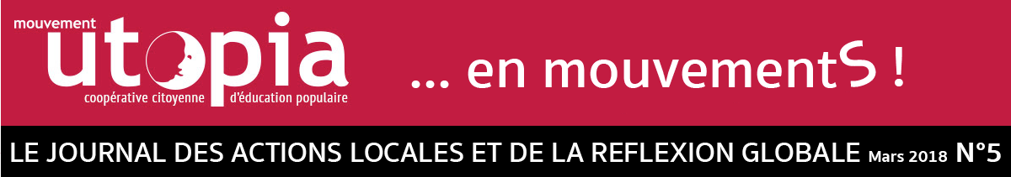

Lien internet:
http://mouvementutopia.org/site/wp-content/uploads/2018/02/Journal5-doc-final.pdf

